|  |  |
| --- | --- |
| **CICLO** | **: DESARROLLO DE APLICACIONES WEB A DISTANCIA** |
| **MÓDULO** | **: ENTORNOS DE DESARROLLO** |
| **ALUMNO** | **: ISMAEL SÁNCHEZ SÁNCHEZ** |
| **TAREA** | **: ED03** |



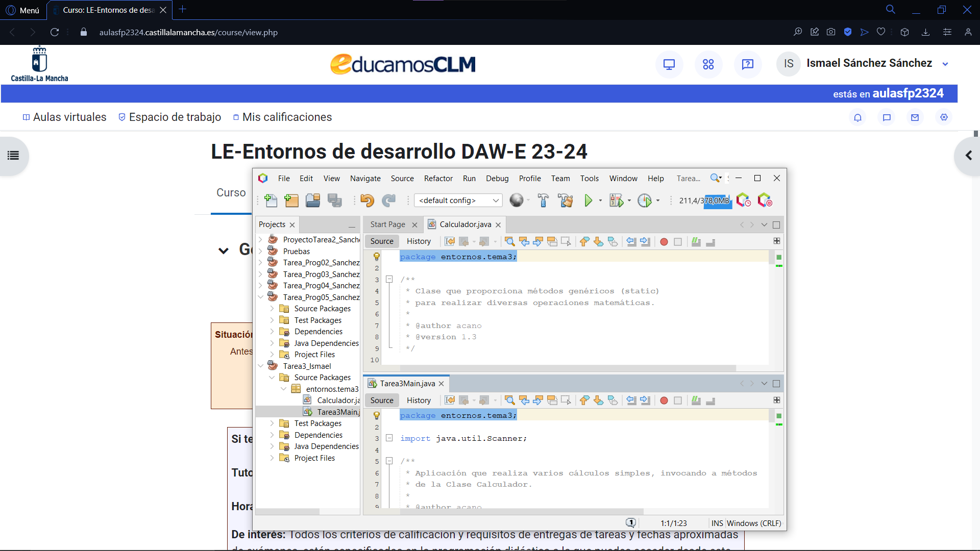**1.**

**Ejecución normal**

**2.**

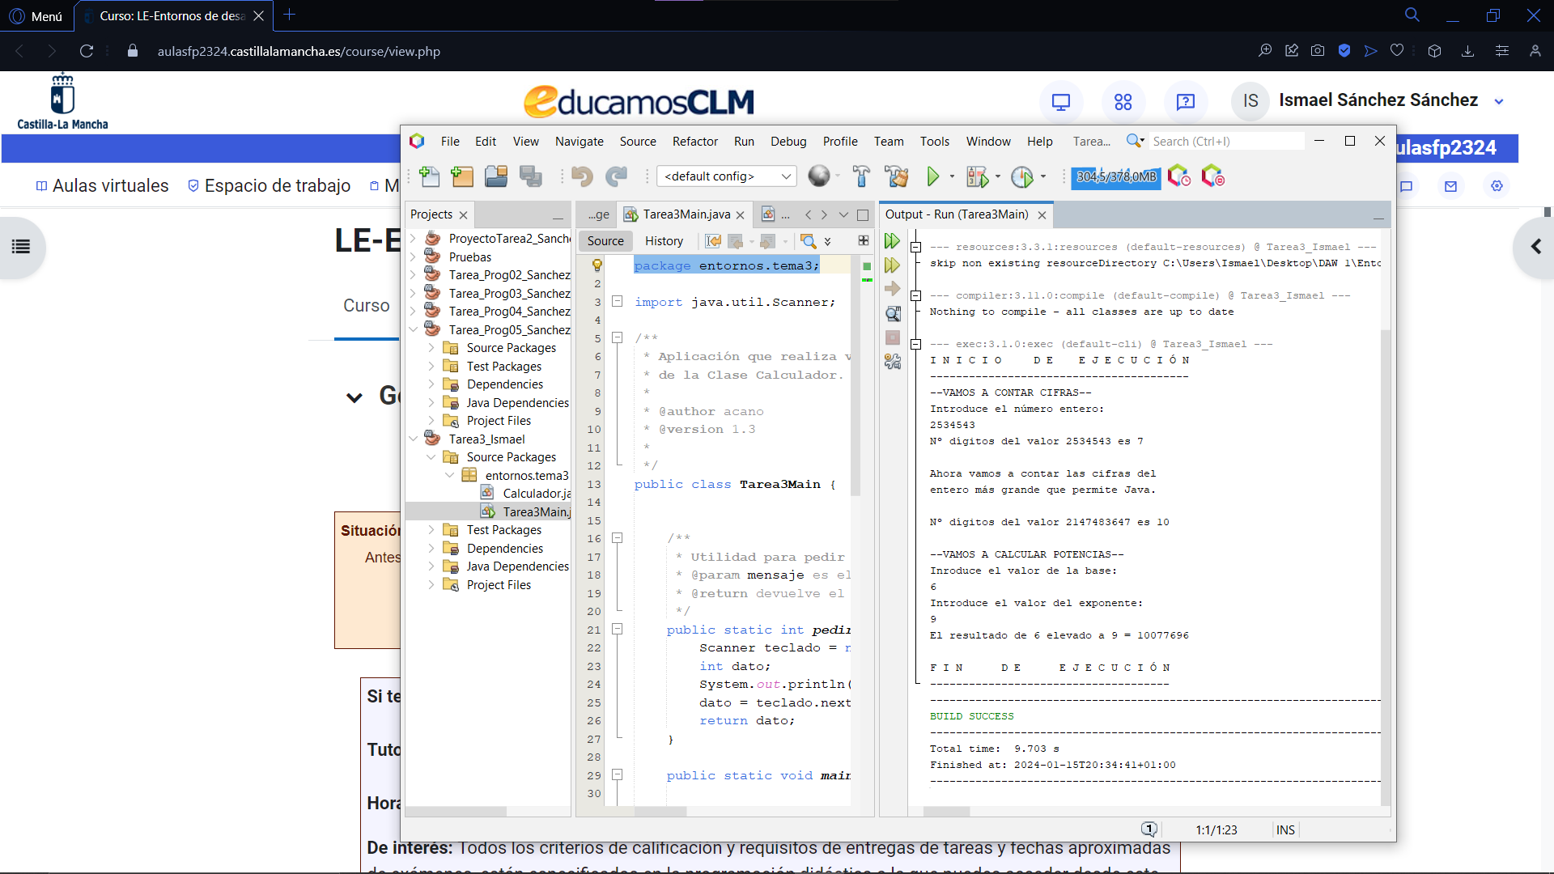

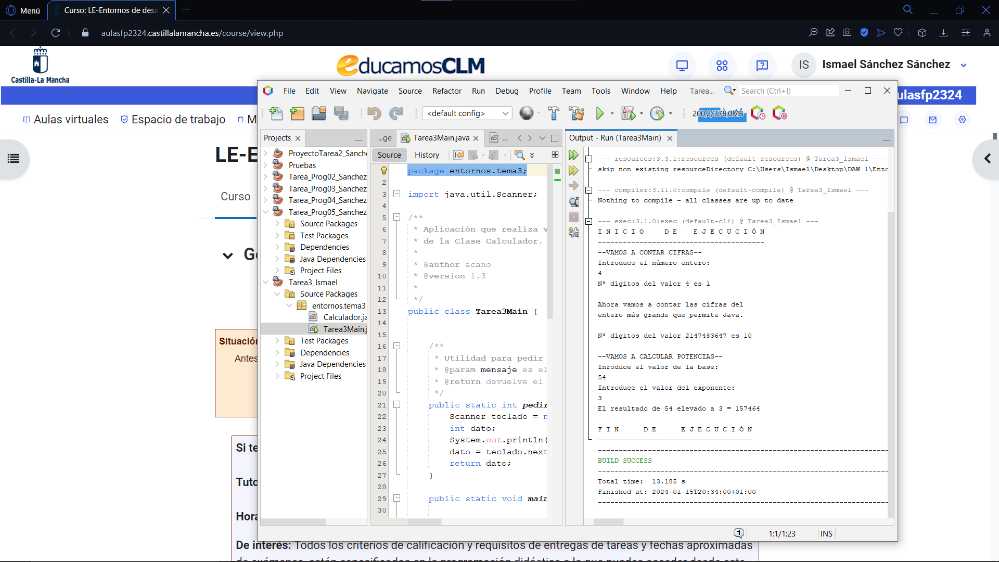

**Depuración**

**3.**

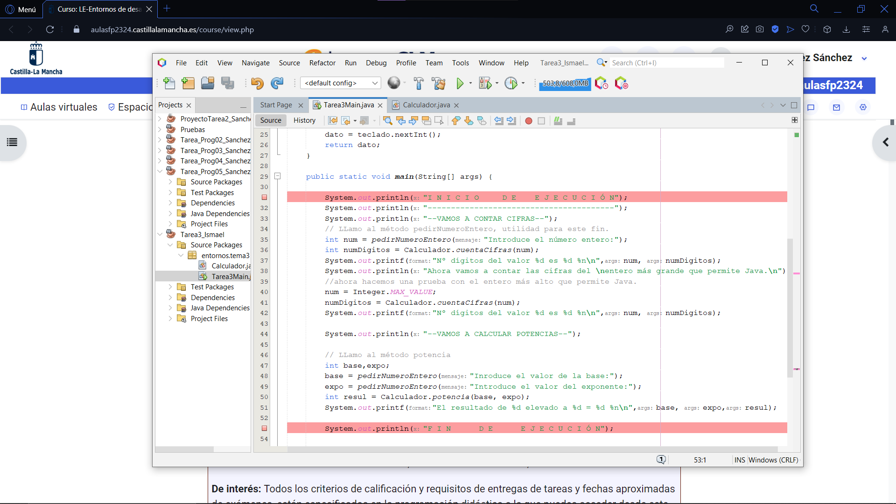

**4.**

**e)**

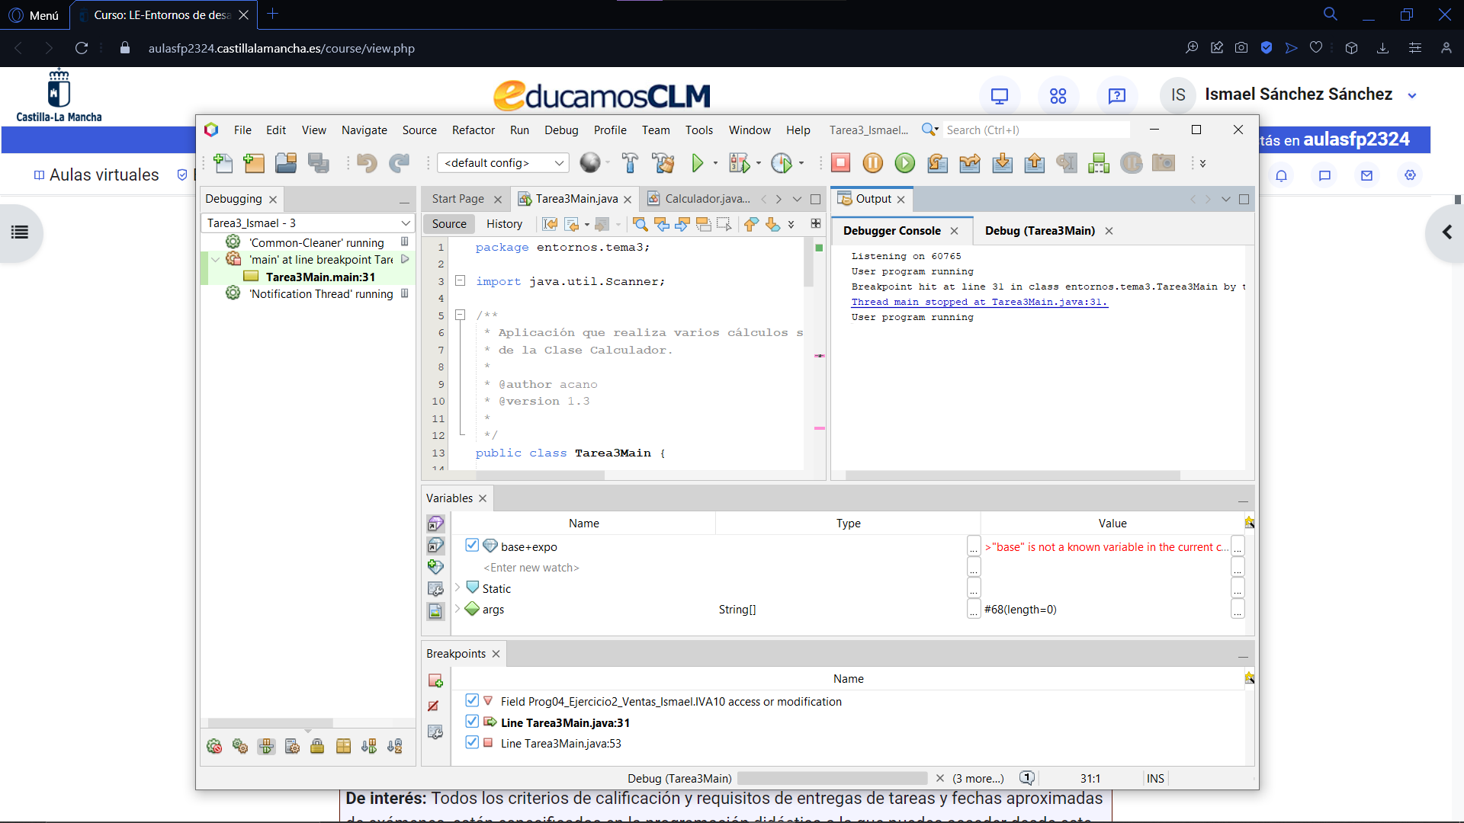

**g)**

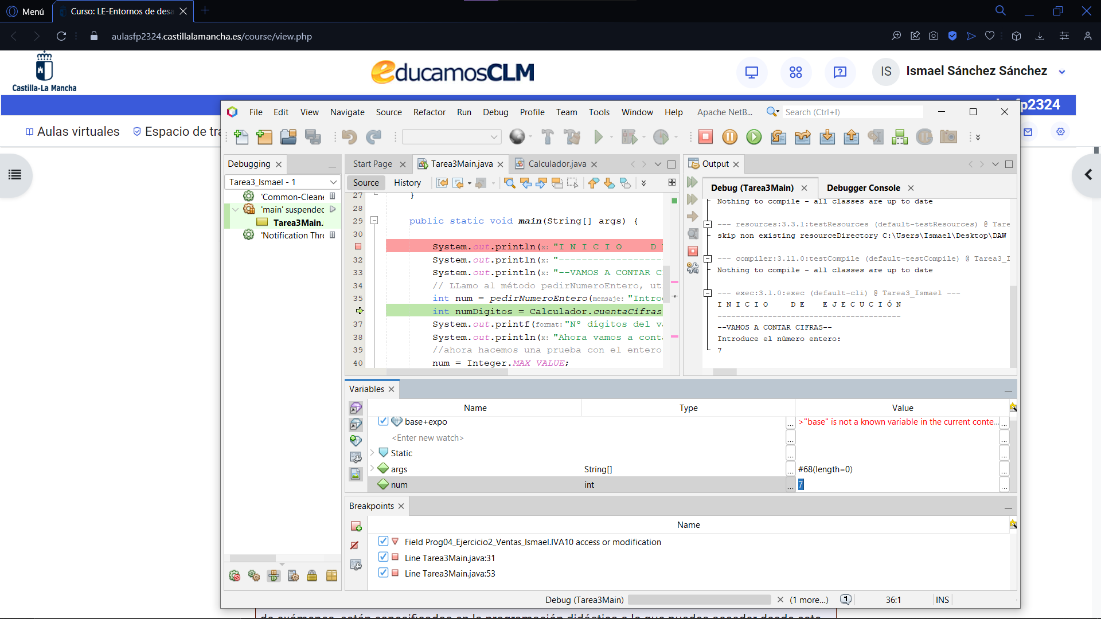

**n)**

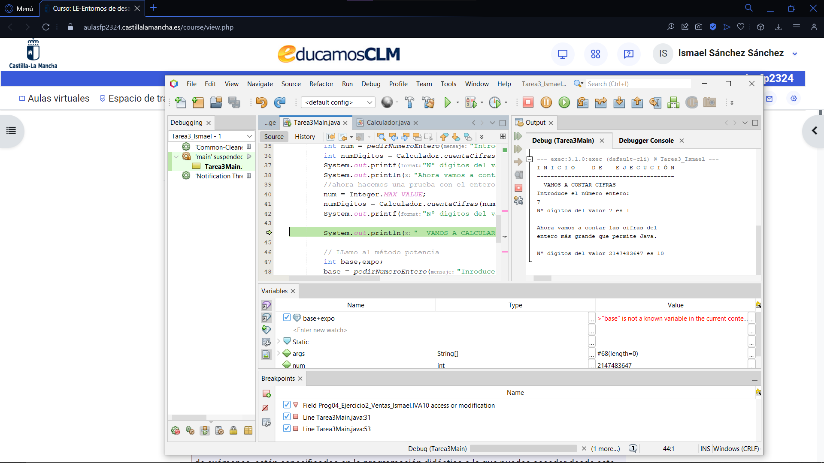

**r)**

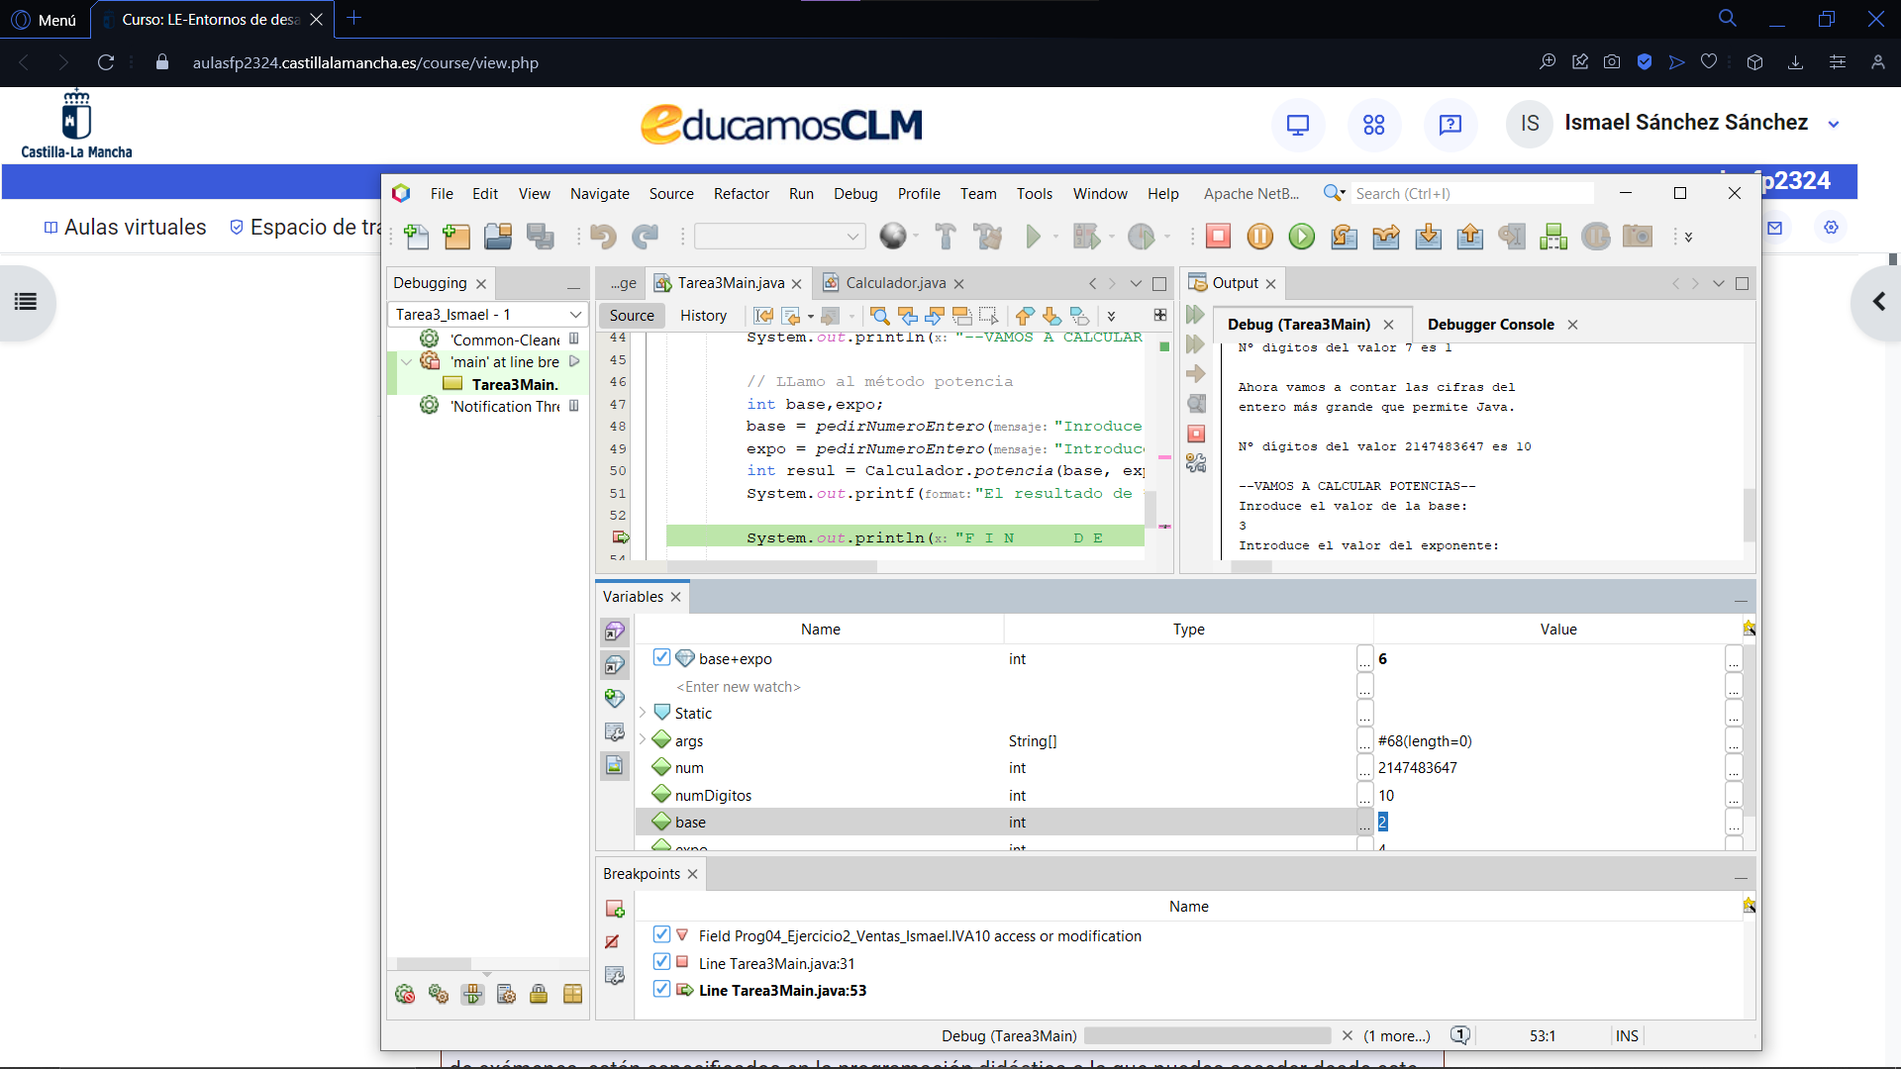

**t)**

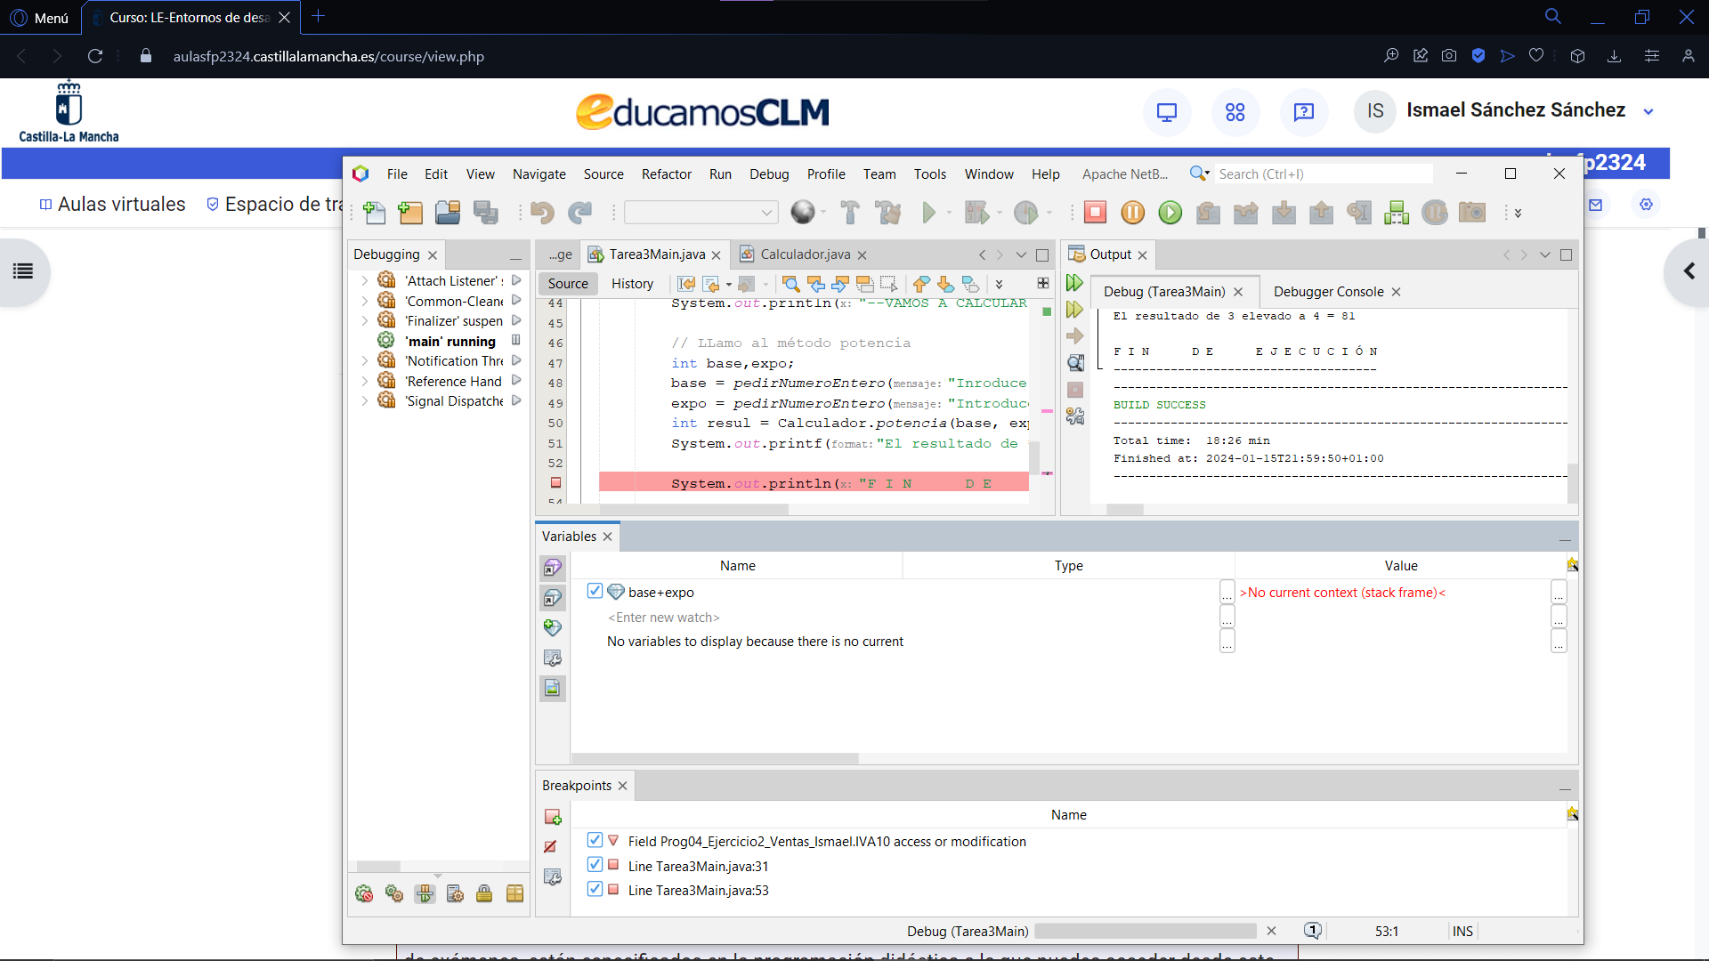

**Pruebas**

**5.**

**a)**

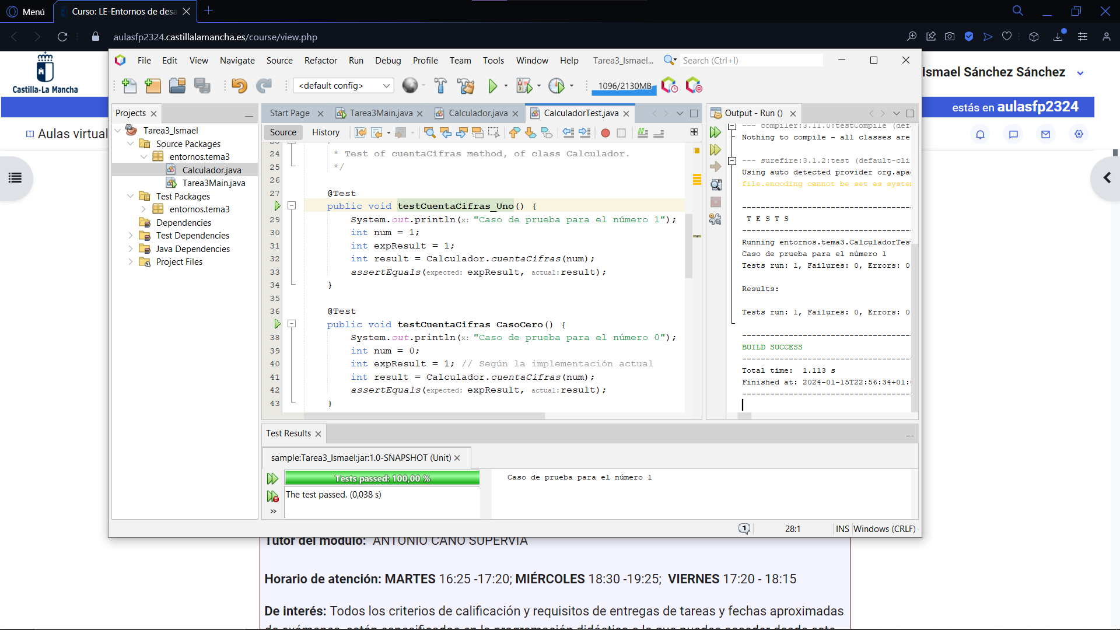

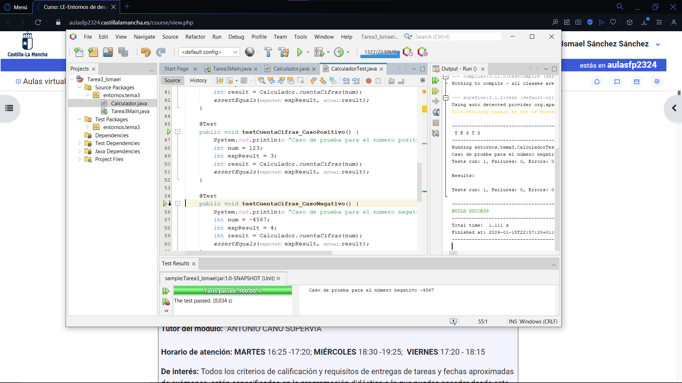

**b)**

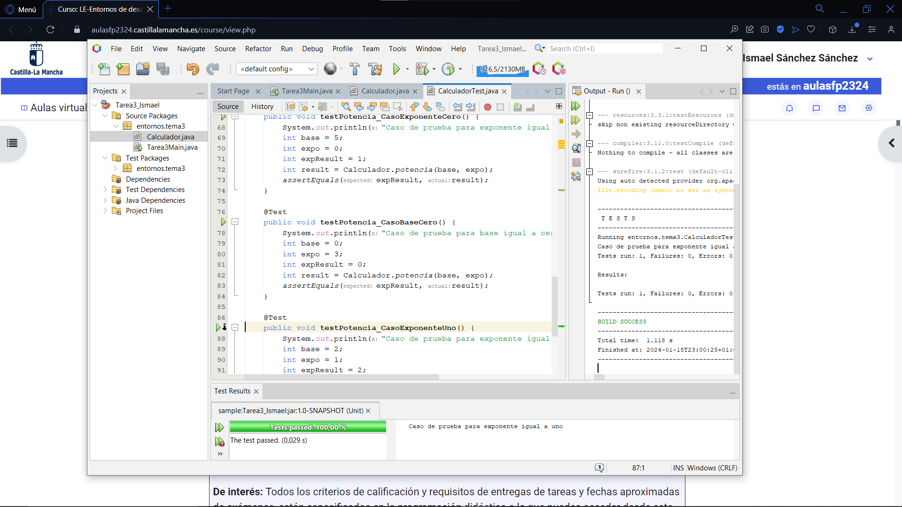

**c)**

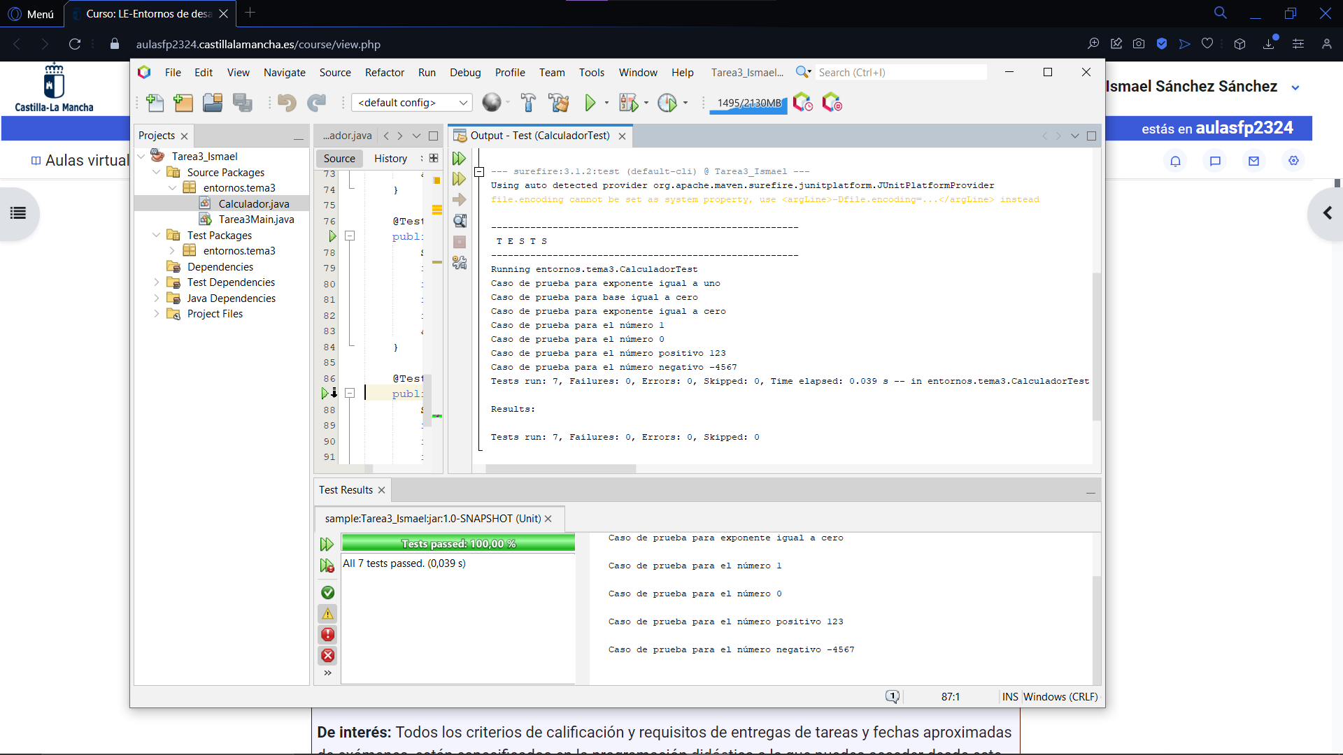

**d)**

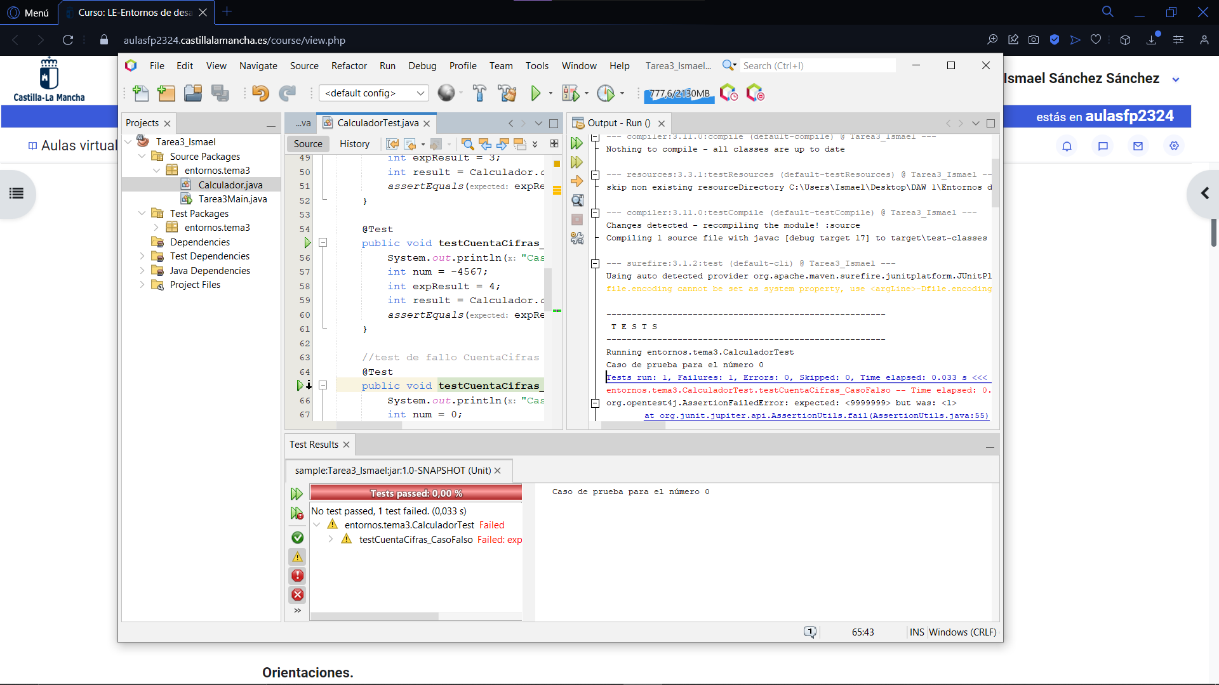

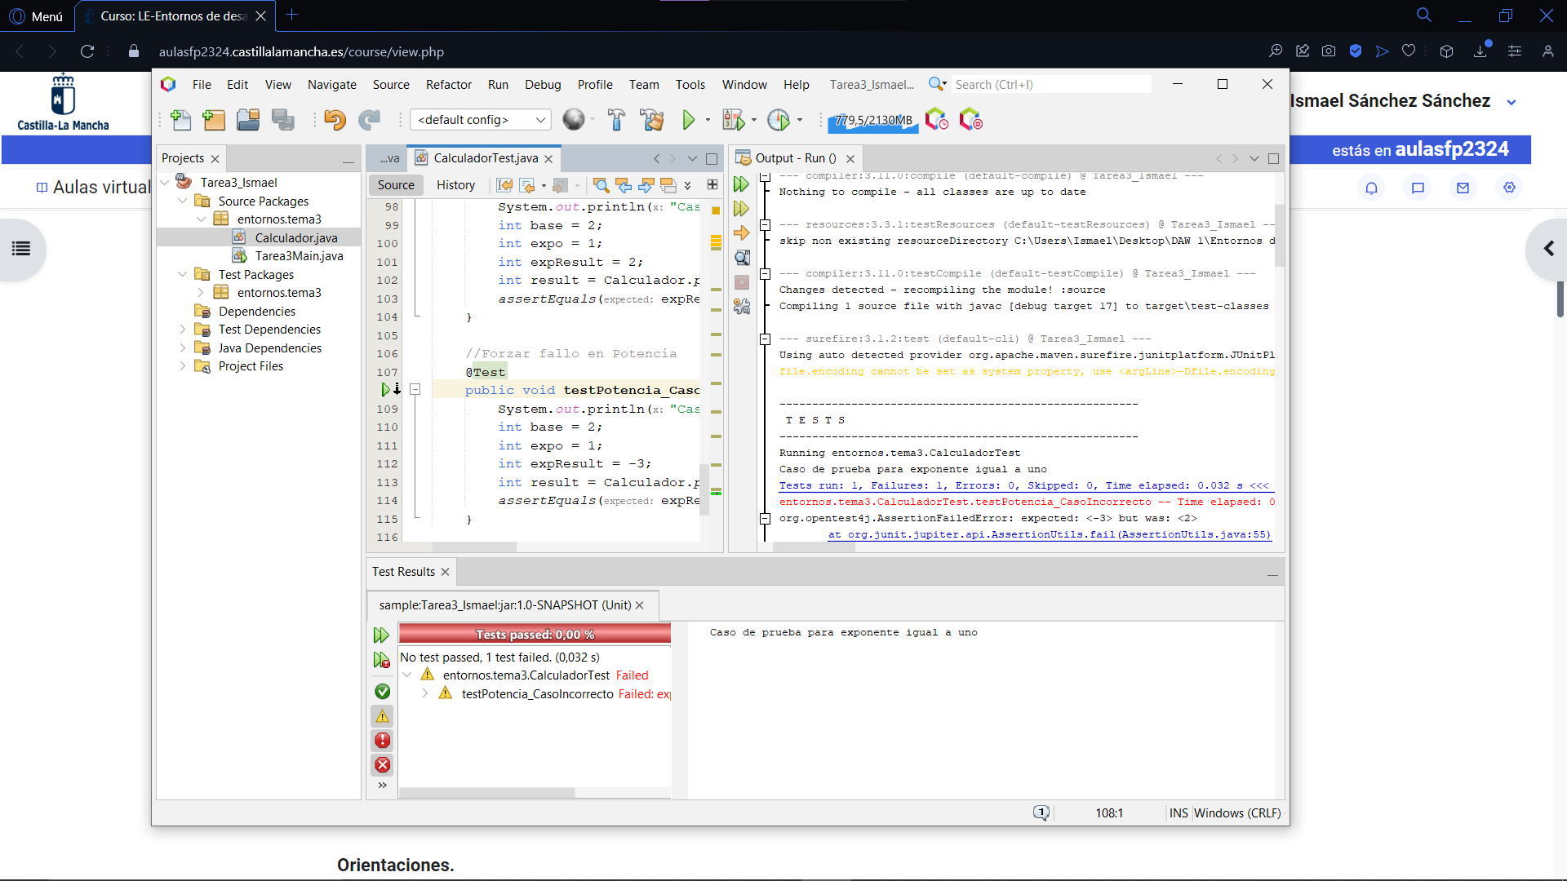

**e)**

